INFORME PORMENORIZADO DEL ESTADO DEL CONTROL INTERNO
LEY 1474 DE 2011

INTRODUCCION

Teniendo en cuenta que el Estatuto Anticorrupción de la Ley 1474 del 2011, establece que el jefe de la Unidad de la Oficina de Control Interno deberá publicar cada cuatro (4) meses en la página web de la entidad, un informe pormenorizado del estado del control interno de la Empresa y que estos informes de los funcionarios del control interno tendrán valor probatorio en los procesos disciplinarios, administrativos, judiciales y fiscales cuando las autoridades pertinentes así lo soliciten; para la vigencia 2016 EMDUPAR S.A, E.S.P, a través de la oficina de Control Interno de Gestión, presenta el segundo Informe Pormenorizado con corte a 11 de Julio de 2016, donde se destaca las actividades desarrolladas dentro del periodo evaluado según lo establecido en la ley, entre las cuales se encuentran:
La auditoría Interna al Sistema integrado de Control Interno, presentación de los Planes de Mejoramientos al ente de Control Fiscal Contraloría Municipal de Valledupar sobre los estados contables y a la supervisión e Interventoría del Servicio de Aseo, informe de austeridad del gasto y el Plan de Mejoramiento sobre la Queja Q 595-16, además de otros aspectos evaluados en los diferentes procesos de la Empresa EMDUPAR S.A. E.S.P.
Para la evaluación y seguimiento al Sistema Integrado de Gestión de esta Entidad, se tomo como guía referencial los componentes del modelo Estándar de control Interno MECI.
MÓDULO DE CONTROL DE LA PLANEACIÓN Y GESTIÓN

TALENTO HUMANO

Acuerdos, compromisos o protocolos éticos

Desarrollo de talento humano.

La Empresa de Servicios Públicos de Valledupar “EMDUPAR S.A. E.S.P.”, desde el año 2008 cuenta con acuerdos, compromisos y protocolos éticos elaborados y documentados mediante los actos administrativos correspondientes. Entre ellos encontramos el Código de Ética y Valores, el Reglamento Interno de Trabajo.

Dentro de los códigos de funcionamiento se ha elaborado e implementado documentos importantes como El Plan de Acción, La Gestión por Procesos y sus respectivos procedimientos, documentos que valen de soporte y guía, para el normal funcionamiento administrativo, contractual y la ejecución de prestación de servicios a la comunidad.

En cuanto al Desarrollo del Talento Humano, la Entidad cuenta con el Plan Anual de Capacitaciones, procesos de inducción y re-inducción, que contribuyen al desarrollo del personal.

En la Administración del Talento Humano de EMDUPAR S.A. E.S.P, se evidencia avances relacionados con diferentes programas que podrán contribuir a la motivación de los trabajadores y a un cambio en la cultura organizacional entre los que se destacan: el Programa de Prevención de Ausentismo y estilo de vida saludable; de igual manera se observan avances en los temas de Seguridad y Salud en el Trabajo con respecto al uso de los Elementos de Protección Individual (EPI), el cual se ha fortalecido con las charlas y socializaciones que se dictan frecuentemente.

El Estilo de Dirección de la Empresa EMDUPAR S.A. E.S.P, se encuentra soportado con el Plan Estratégico el cual se encuentra alineado al Plan de Desarrollo Municipal, los Planes de Acción; los perfiles de los cargos de dirección y sus competencias están contenidas en el Manual de Perfiles y Responsabilidades de la Entidad.

De acuerdo a lo Anterior la Empresa EMDUPAR S.A. E.S.P, ha elaborado El Plan Estratégico denominado “VALLEDUPAR AVANZA EN LA PRESTACION DE SERVICIOS PUBLICOS 2016 – 2019” el cual se encuentra en la etapa de socialización, este Plan armoniza con los Ejes Estratégicos del Plan de Desarrollo Municipal “Valledupar Avanza”.

Con este plan como marco, el Gerente y su equipo de trabajo de acuerdo a sus competencias, elaboran los Planes de Acción con el fin de cumplir los objetivos y metas propuestas.

Existe tabla de indicadores por procesos e indicadores del Plan de Acción, se está llevando a cabo la revisión y ajuste de los indicadores de gestión para todos los procesos de EMDUPAR S.A. E.S.P, de tal forma que permitan determinar la eficiencia, eficacia y la efectividad de los mismos, permitiendo su análisis y el cumplimiento de las metas, dentro de la gestión de la entidad.

En cuanto a la misión, visión, valores y código de ética se encuentran establecidos y adoptadas mediante Resolución 00795 de fecha 30 Diciembre de 2014, las cuales fueron modificadas, valorando el aporte de ideas y destacando el compromiso ético de los funcionarios de la entidad.

La Planta de Personal se encuentra especificada y codificada, se establece mediante contratos de trabajo.

La organización está estructurada de acuerdo a lo establecido en el manual MECI, teniendo en cuenta la característica de Empresa de Servicios públicos, donde a través del mapa de proceso se define la Gestión de cada Área y/o departamentos, destacando los aspectos Estratégicos, Misionales de Apoyo y de Evaluación. La mayoría de personal se encuentra dentro de un nivel jerárquico y tiene designado su jefe inmediato, esclareciendo los niveles de autoridad y responsabilidad en cuanto a la ejecución de cada procedimiento enmarcado dentro de un proceso.

Con el objetivo de disminuir el índice de agua no contabilizada, la Empresa EMDUPAR S.A. E.S.P, implementó un manual de defraudación de fluidos, el cual fue adoptado mediante la resolución N° 00659 del 31 de octubre de 2014; además se creó la oficina División de Perdidas que tiene como objetivo principal reducir el Índice de Agua no Contabilizada, que se genera a través de las defraudaciones de fluidos y/o usos indebidos del servicio (Bypass, acometida paralela a acometida con Medidor, manipulación del medidor, Fraude en medidor, Conexiones de equipos electromagnéticos, entre otros.

Respecto a los indicadores se requiere evaluar su conveniencia, establecer frecuencias claras y dejar evidencia del seguimiento que hace cada responsable de proceso.

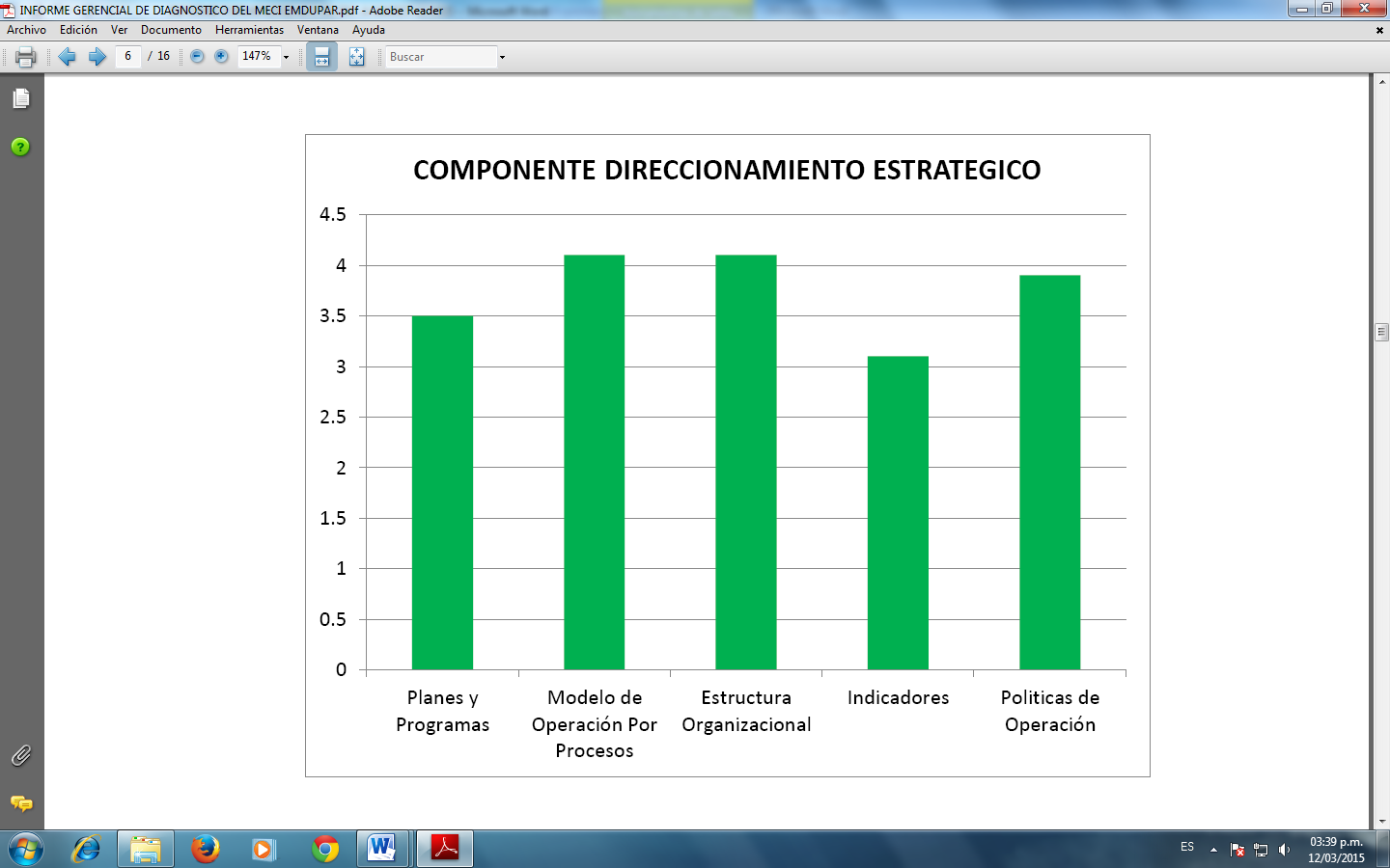

ADMINISTRACIÓN DEL RIESGO DE LOS PROCESOS

Políticas de Administración del Riesgo

Identificación del Riesgo

Análisis y Valoración del Riesgo

La entidad cuenta con una Política de Administración de Riesgos, tiene elaborado un Mapa de Riesgos por procesos aprobado por Comité de Control interno, el cual les permite identificar oportunidades y fortalezas para un mejor cumplimiento de su función, identificar y valorar eventos negativos tanto internos como externos que puedan afectar o impedir el logro de sus objetivos institucionales. Así ismo se adoptó el Mapa de Riesgo Anticorrupción de la Empresa EMDUPAR S.A. E.S.P, dando cumplimiento al Artículo 73 de la ley 1474 de 2011, que tiene como fin el Plan Anticorrupción y de Atención al Ciudadano, mediante este Plan deberá elaborarse anualmente una estrategia de lucha contra la corrupción y de atención al ciudadano, el mapa de riesgos de corrupción donde se contemplan las medidas concretas para mitigar los riesgos, las estrategias antitrámites y los mecanismos para mejorar la atención al ciudadano.

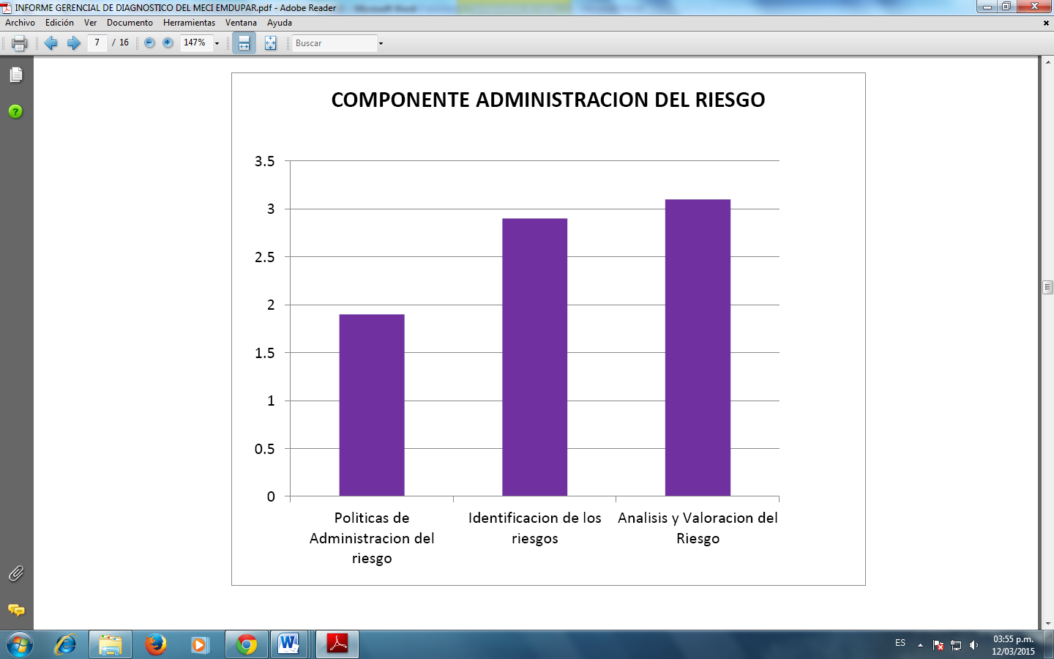

MÓDULO DE EVALUACIÓN Y SEGUIMIENTO
AUTOEVALUACIÓN INSTITUCIONAL

Autoevaluación

El Sistema de Control Interno y el Modelo Estándar de Control Interno han sido documentados e implementados. Se han realizado capacitaciones de MECI a los funcionarios, se han enviado oficios a los responsables de procesos recordándoles sus funciones y actividades a cargo, reuniones de comité de Control Interno, reuniones de Comités de Gestión, capacitaciones y cartillas sobre la cultura de autocontrol; se debe fortalecer el proceso de autoevaluación en la entidad.

Para el periodo evaluado, se llevó a cabo el programa Anual de Auditoria 2016, asimismo se ejecuta el programa de informes y seguimientos.
En cuanto a la Gestión y el estado del Sistema de Control Interno de EMDUPAR S.A. E.S.P, el informe se encuentra publicado en la página web de La Empresa y se actualiza cada cuatro (4) meses, como lo Establece la Ley 1474 de 2011.

AUDITORÍA INTERNA
Auditoría Interna

Control Interno de Gestión, realizó evaluación al Sistema Integrado de Gestión de acuerdo con el programa anual de Auditoria 2016, seleccionando los Procesos con mayor probabilidad de riesgos en la ejecución de los procedimientos, asimismo se tuvo en cuenta la aplicación de la gestión de la Calidad, políticas internas, marcos normativos y los parámetros del MECI. Los Procesos evaluados en el ciclo de Auditoria 2015, fueron los siguientes:

Proceso Gestión Planificación.
Proceso Gestión Informática
Proceso Gestión Comercial.
Proceso Gestión Talento Humano.
Proceso Gestión Contratación y Suministro.
Proceso Gestión Acueducto y Alcantarillado.
Proceso Gestión Planta de Tratamiento y Laboratorio.
Proceso Gestión Administrativa y Financiera.

PLANES DE MEJORAMIENTO

Plan de Mejoramiento

La Empresa de Servicios Públicos de Valledupar “EMDUPAR S.A. E.S.P.”, de acuerdo a las evaluaciones y/o auditorías internas que se realizan a los procesos, elabora y socializa los planes de mejoramiento por procesos, con el objeto de corregir o subsanar los hallazgos y observaciones detectadas.

Así mismo realiza el acompañamiento y la asesoría a la Gerencia, en los planes de mejoramientos externos, teniendo en cuenta las evaluaciones y auditorias de los Entes de Control.

Durante esta vigencia 2016, se han presentado los avances de los planes de mejoramiento institucionales suscritos con la Contraloría Municipal de Valledupar, entre los que se encuentran “EL PLAN DE MEJORAMIENTO AUDITORIA GUBERNAMENTAL CON ENFOQUE INTEGRAL MODALIDAD ESPECIAL A LOS ESTADOS CONTABLES, VIGENCIA 2014, EL PLAN DE MEJORAMIENTO AUDITORIA GUBERNAMENTAL CON ENFOQUE INTEGRAL MODALIDAD ESPECIAL A LA EMPRESA EMDUPAR S.A. E.S.P, ASEO DEL NORTE E INTERASEO - VIGENCIA JULIO DE 2012 HASTA DICIEMBRE DE 2014 Y EL PLAN DE MEJORAMIENTO DE LA AUDITORIA EN ATENCION A LA QUEJA Q. 595-16 DE LA EMPRESA DE SERVICIOS PUBLICOS – EMDUPAR.S.A. E.S.P.

Estado general del Sistema de Control Interno

Realizado la evaluación y los seguimientos a los procesos que conforman el sistema de Control interno en la Empresa EMDUPAR S.A. E.S.P., para determinar el Estado General, se confirma una vez más, que este se mantiene, es eficaz y se encuentra en un alto nivel de funcionamiento
CONCLUSIÓN

Llevado a cabo la evaluación al Sistema Integrado de Gestión de la Empresa EMDUPAR S.A. E.S.P. durante el periodo de evaluación que estipula la ley 1474 de 2011, y teniendo en cuenta la estructura de MECI, además de las responsabilidades que a cada dueño de Proceso le compete para el logro de los objetivos institucionales; se concluye que el Sistema de Control Interno de la Empresa cumple con los requerimientos legales y de Gestión en aras al mejoramiento continuo, para determinar el funcionamiento adecuado del Sistema.
De esta manera se cumple a cabalidad con la elaboración del segundo Informe pormenorizado del año 2016.

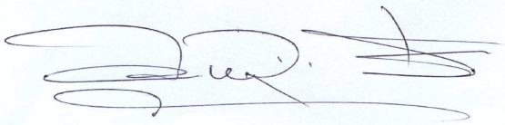
RAMON DUQUE SARMIENTO
Jefe Unidad de Control Interno

Proyectó y Elaboró: Pedro Otálora T.P Control Interno

